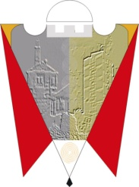

REPUBLIKA E KOSOVËS
REPUBLIKA KOSOVA/REPUBLIC OF KOSOVO
KOMUNA E GJILANIT
OPŠTINA GNJILANE/MUNICIPALITY OF GJILAN/GILAN BELEDIYESI

ZYRA E KRYETARIT
KANCELARIJA PRESEDNIKA - MAYOR’S OFFICE – BAŞKAN OFISI

Njoftim

Gjilan, 8 qershor 2012

Njoftojmë të gjithë të interesuarit se Ambasada e Francës në Kosovë, respektivisht Aleanca Franceze në bashkëpunim me Komunën e Gjilanit organizojnë kursin e gjuhës frënge, përmes departamentit të frëngjishtes nga Fakulteti Filozofik i Universitetit të Prishtinës.

Ju bëjmë thirrje të gjithë të interesuarve që të mësojnë frëngjishten se aplikacionet mund t’i marrin në Qendrën për Shërbim të Qytetarëve, të cilin duhet ta plotësojnë dhe të plotësuar ta dorëzojnë përsëri në këtë qendër, çdo ditë pune nga ora 8:00 deri në ora 16:00.

Kursi mbahet në Gjilan, ndërsa afati i aplikimit është 15 ditë nga dita e publikimit.

Zyra për Informim

